云州档案 MVP 权限场景测试
  - 云州档案服务中心 / 2026-11-06
覆盖匿名、受限资料、岗位写权限和伪造会话。 本轮通过 5/5 项。基线 798bd8d，使用独立 SQLite 和合成档案。

测试过程
01 匿名读取申请列表并检查重定向目标。
02 查询代表直连受限档号，再直接请求权限核验接口。
03 整理员尝试提交申请，随后用独立客户端携带伪造 Cookie 读取申请列表。

响应页面
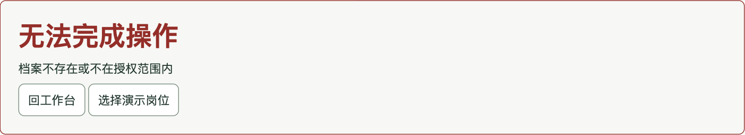
P02 · 受限档案直连返回 HTTP 404，响应隐藏受限档号。

逐项记录
编号 | HTTP | 耗时 ms | 实测断言 | 结论
P01 | 303 | 0.7 | 跳转登录页 | 通过
P02 | 404 | 1.6 | 隐藏受限档案详情 | 通过
P03 | 403 | 1.7 | 越权写入被拒 | 通过
P04 | 403 | 1.4 | 错误岗位不能新建申请 | 通过
P05 | 303 | 0.9 | 伪造 Cookie 无法通过认证 | 通过

